Nama : Syifa Ulfah Fuadiyah
Kelas : SI – IIIA
Nim : 25066022013
Quiz Pertemuan 2 — Class dan Object dengan Python
- Jelaskan perbedaan class dan object. Berikan contoh class MataKuliah dan dua object yang dibuat dari class tersebut.
Jawaban ;
Class adalah cetak biru (blueprint) atau template yang mendefinisikan atribut dan perilaku suatu jenis data. Object adalah wujud nyata (instance) yang dibuat dari class tersebut, dengan nilai atribut masing-masing. Satu class bisa menghasilkan banyak object.
- Contoh class Matakuliah dan dua objek
mk1 = MataKuliah("IF101", "Pemrograman Dasar", 3)
mk2 = MataKuliah("IF202", "Struktur Data", 4)
- Jelaskan perbedaan attribute dan method. Berikan satu contoh masing-masing pada class Mahasiswa.
Jawaban ;
Attribute adalah variabel yang menyimpan data/ciri milik object (menjawab “apa yang dimiliki”). Method adalah fungsi di dalam class yang mendefinisikan perilaku/aksi object (menjawab “apa yang bisa dilakukan”).
Contoh :
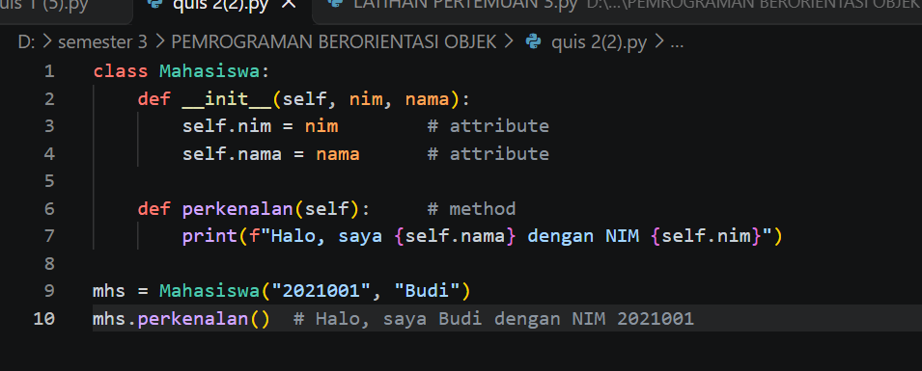
Contoh attribute : nim dan nama
Contoh method : perkenalan()

- Tuliskan output dan jelaskan mengapa kedua object menghasilkan judul berbeda.
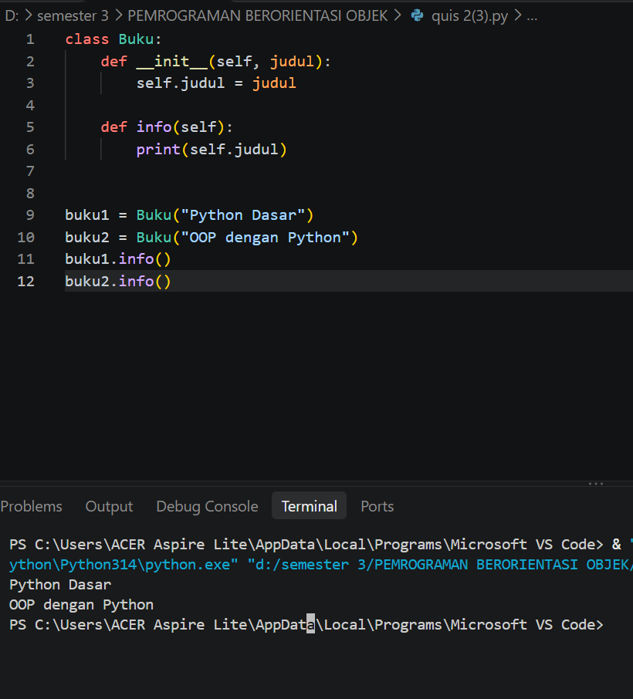

Penjelasan :
Kedua object hasilnya beda karena tiap object nyimpen datanya sendiri. Waktu bikin buku1, judul “Python Dasar” disimpan ke self.judul punya buku1. Pas bikin buku2, judul “OOP dengan Python” disimpan ke self.judul punya buku2. Jadi walaupun dibuat dari class yang sama, isinya tidak tercampur.
Waktu buku1.info() dipanggil, self di dalam method itu artinya buku1, jadi yang di-print judul milik buku1. Begitu juga dengan buku2.info(), yang muncul judul milik buku2.

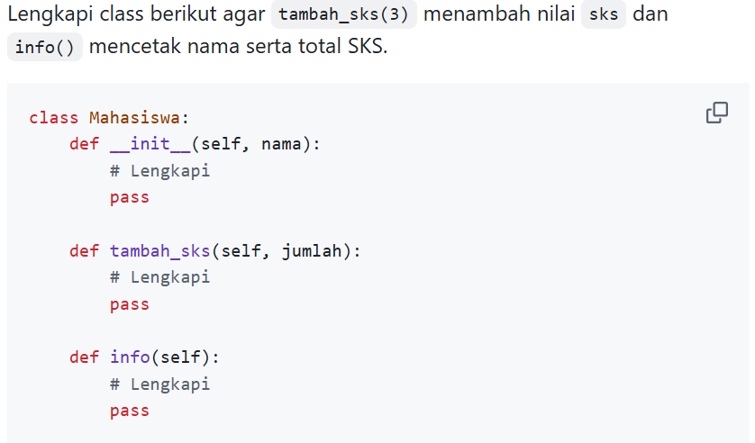
Jawaban
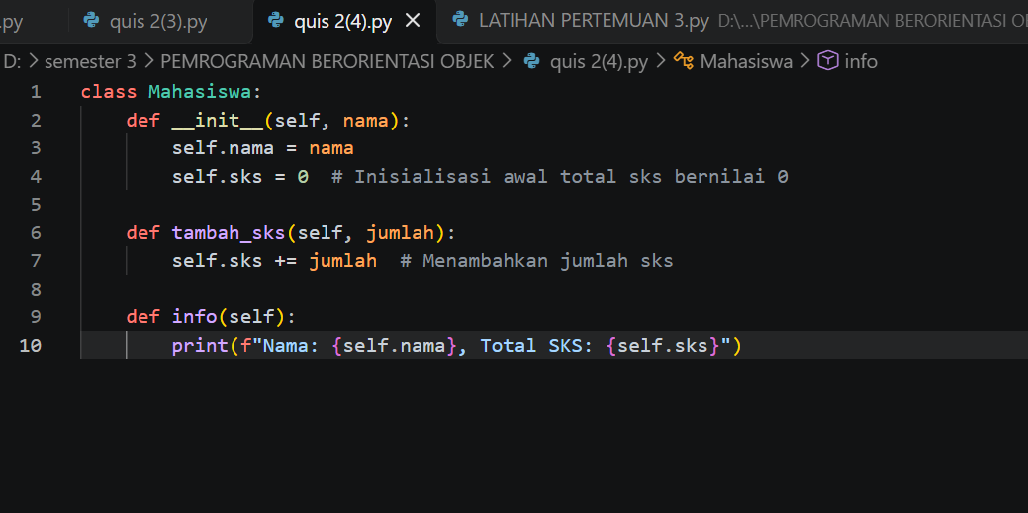

- Jelaskan alur yang terjadi ketika anggota.pinjam_buku(buku) dipanggil pada sistem perpustakaan. Sebutkan method pada object Anggota dan object Buku yang terlibat.
Jawaban :
Alur yang terjadi saat anggota.pinjam_buku(buku) dipanggil:
- Objek anggota mulai ngeproses permintaan pinjam buku dengan membawa data buku yang mau dipinjam.
- Si anggota bakal ngecek dulu nih status bukunya, masih ada atau lagi dipinjam orang lain.
- Kalau bukunya ready, si anggota bakal manggil method di objek buku buatnge-update statusnya jadi "dipinjam".
- Terakhir, buku itu bakal dimasukkan ke daftar pinjaman si anggota

Method yang terlibat:
- Di objek Anggota:
- pinjam_buku(buku) buat ngurusin proses peminjamannya.
- Method pendukung buat nambahin buku ke list pinjaman dia.
- Di objek Buku:
- Method buat ngecek status buku (tersedia atau nggak).
- Method buat nge-update status buku setelah berhasil dipinjam.

